TÜV Rheinland: Nach schwerer Erkrankung zurück ins Arbeitsleben

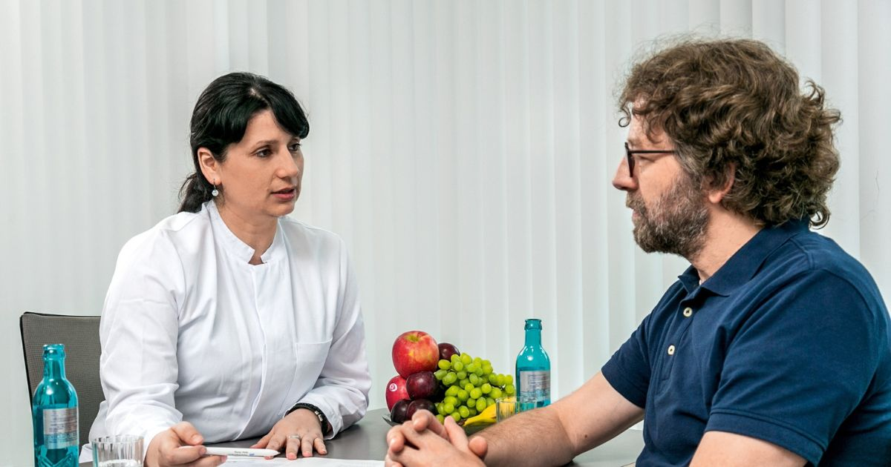

Aug 30, 2022 | Bildung & Gesundheit

Betriebliches Eingliederungsmanagement (BEM) bietet individuelle und zielgerichtete Unterstützung / Stufenweise Wiedereingliederung und medizinische Rehabilitation / Leistungsstand regelmäßig überwachen und schonend anpassen / Informationen unter [www.tuv.com/bem](http://www.tuv.com/bem)

Ihr Kontakt für redaktionelle Fragen:

**Pressestelle TÜV Rheinland**, Tel.: +49 2 21/8 06-21 48

Die aktuellen Presseinformationen sowie themenbezogene Fotos und Videos erhalten Sie auch per

E-Mail über presse@de.tuv.com sowie im Internet: presse.tuv.com und www.twitter.com/tuvcom_presse

Mehr als 300.000 Menschen erleiden jährlich in Deutschland einen Herzinfarkt. Dies geht aus aktuellen Zahlen der Deutschen Herzstiftung hervor. „Der Herzinfarkt ist nur ein Beispiel für eine häufige und oftmals sehr schwerwiegende Erkrankung, die die Betroffenen für lange Zeit aus dem Arbeitsleben reißt und eine Anschlussheilbehandlung erfordert“, sagt Kathrin Böing, Fachgebietsleiterin von BEM-Plus bei TÜV Rheinland. Der sich anschließende Wiedereinstieg in den beruflichen Alltag gelingt aber in den seltensten Fällen automatisch. „Die betroffenen Mitarbeitenden müssen bei ihrer Rückkehr an den Arbeitsplatz individuell und entsprechend ihrer Leistungsfähigkeit unterstützt und begleitet werden.“ Das betriebliche Eingliederungsmanagement hat sich aus Erfahrung der TÜV-Expertin als äußerst wirksames Instrument gezeigt. „Mit unseren BEM-Fallmanagerinnen und Fallmanagern beim Arbeitsmedizinischen Dienst begleiten wir seit vielen Jahren insbesondere mittelständische Unternehmen in ganz Deutschland und helfen mit unserem breiten Knowhow bei der erfolgreichen Wiedereingliederung“ erklärt Böing.

**Wichtige Schritte bereits während der Rehabilitation**

„Im betrieblichen Eingliederungsmanagement haben wir oftmals schon während der Anschlussheilbehandlung Kontakt zum betroffenen Mitarbeitenden und den jeweiligen Betriebsleitungen“, erläutert Böing. „Und das ist auch sinnvoll, denn für die Ausrichtung der Rehabilitationsziele sind Angaben über die zu erwartenden beruflichen Belastungen von erheblicher Relevanz.“ Sind es beispielsweise schwere körperliche Tätigkeiten, Akkordtätigkeit, hohe Anforderungen an Konzentrations- und Reaktionsfähigkeit, Verantwortung für Personen und Sachwerte, chronische Stressbelastung sowie Arbeiten unter extremen Temperatur- oder Witterungsverhältnissen sowie Lärmbelastung, die auf die erkrankte Person nach Rückkehr an ihren Arbeitsplatz zukommen, können Therapeutinnen und Therapeuten sowie Ärztinnen und Ärzte im Rahmen der Anschlussheilbehandlung in geeigneter Weise darauf vorbereiten. „Wir verstehen BEM als Chance, Mittel und Wege zu finden, damit Mitarbeitende nach einer Erkrankung oder einem Unfall wieder auf die Beine kommen. Ohne BEM können geeignete Hilfen und Erleichterungen am Arbeitsplatz nur schwer ermittelt und umgesetzt werden. In persönlichen Gesprächen klären unsere Beraterinnen und Berater aber nicht nur, wie die bestehende Arbeitsunfähigkeit überwunden werden kann, sondern wie alle Beteiligten gemeinsam einer erneuten Arbeitsunfähigkeit vorbeugen können, um eine möglichst dauerhafte Fortsetzung des Beschäftigungsverhältnisses zu gewährleisten“, führt Böing aus.

**Fakten zur stufenweisen Wiedereingliederung**

Grundsätzlich sind Mitarbeitende während der Dauer einer stufenweisen Wiedereingliederung arbeitsunfähig krank. „Der Begriff der Arbeitsunfähigkeit wird hier im Sinne des Krankenversicherungsrechtes gebraucht“, so Böing. Das bedeutet: Die zuletzt ausgeübte Beschäftigung kann wegen einer Krankheit nicht ausgeübt werden und es besteht ein Rechtsanspruch auf eine Geldleistung aus dem jeweiligen Leistungsrecht. Das können Kranken-, Verletzten- oder Übergangsgeld oder auch Arbeitslosengeld sein. Über den Weg der stufenweisen Wiedereingliederung können bei fortbestehender Arbeitsunfähigkeit erkrankte Mitarbeitende individuell, schonend und kontinuierlich an die Belastungen ihres Arbeitsplatzes herangeführt werden. Sie erhalten damit die Möglichkeit, ihre Belastbarkeit entsprechend dem Stand der wiedererreichten Leistungsfähigkeit zu steigern. Während der stufenweisen Wiedereingliederung werden die Betroffenen in regelmäßigen Abständen von ihren behandelnden Ärztinnen und Ärzten auf die Auswirkungen untersucht. Das ist wichtig, denn ergeben die Untersuchungen eine Steigerung der Belastbarkeit, kann auch eine schnellere Anpassung der stufenweisen Wiedereingliederung vorgenommen werden. Stellt sich während der Wiedereingliederung heraus, dass nachteilige gesundheitliche Folgen erwachsen, dann werden die Belastungseinschränkungen ebenfalls angepasst „Unsere Kolleginnen und Kollegen haben langjährige Erfahrungen mit verschiedenen Sozialversicherungsträgern und kooperieren eng mit den Bereichen Arbeitsmedizin, Arbeitspsychologie und Arbeitssicherheit. Daraus resultiert eine effiziente Vorgehensweise, die sowohl die Mitarbeitenden als auch die Arbeitgeber an wichtigen Punkten entlastet“, fasst Kathrin Böing das Leistungsspektrum im BEM- Team bei TÜV Rheinland zusammen.

Umfassende Informationen zu Betrieblichen Wiedereingliederungsmaßnahmen finden sich unter [www.tuv.com/bem](http://www.tuv.com/bem)

150 Jahre im Zeichen der Sicherheit: Seit 1872 stellt sich TÜV Rheinland der Aufgabe, Technik für Mensch und Umwelt sicher zu machen. Von der Dampfmaschine bis zur Digitalisierung: Aus den Anfängen als „Verein zur Überwachung der Dampfkessel in den Kreisen Elberfeld und Barmen“ ist ein weltweit tätiger Prüfdienstleister geworden, der in nahezu allen Wirtschafts- und Lebensbereichen für Sicherheit und Qualität sorgt. Diese Verantwortung verbindet heute mehr als 20.000 Mitarbeiterinnen und Mitarbeiter. Sie erwirtschaften einen Jahresumsatz von rund 2,1 Milliarden Euro. Die Expertinnen und Experten von TÜV Rheinland prüfen rund um den Globus technische Anlagen und Produkte, begleiten Innnovationen in Technik und Wirtschaft, trainieren Menschen in zahlreichen Berufen und zertifizieren Managementsysteme nach internationalen Standards. Mit Sicherheit und Nachhaltigkeit gestaltet TÜV Rheinland auch die Zukunft. Seit 2006 ist TÜV Rheinland deshalb Mitglied im Global Compact der Vereinten Nationen für mehr Nachhaltigkeit und gegen Korruption. Website: [www.tuv.com](http://www.tuv.com/)